**Синергизм церия и платины в окислении СО**

**на Pt-Cе-модифицированных цеолитах ZSM-5**

***Петрова С.А., Кротова И.Н., Удалова О.В.***

*Студентка, 2 курс специалитета*

*Московский государственный университет имени М.В. Ломоносова,*

*химический факультет, Москва, Россия*

*E-mail:* [*spoykk@mail.ru*](mailto:spoykk@mail.ru)

Каталитические системы, содержащие Pt, широко используются в реакциях полного окисления CO, имеющих важное значение для очистки отходящих газов. Целью данной работы явилась разработка катализатора c малым содержанием платины для получения высокой активности при относительно низких температурах.

Монометаллические и биметаллические Pt-Се-модифицированные цеолиты были синтезированы методом последовательной пропитки по влагоемкости цеолита ZSM-5 (SiO2/Al2O3 = 30, 55) из водных растворов Н2PtCl6 и Сe(NO3)3. При синтезе биметаллических образцов порядок введения металлов варьировали. Все Pt-содержащие композиты дополнительно восстанавливали водородом при разных температурах: от 175 до 350 **°**С. Содержание Pt (0.2 % масс.) контролировали методом атомно-абсорбционной спектроскопии. Каталитическую активность тестировали в реакции полного окисления СО в проточном реакторе при 50-290 **°**С (состав реакционной смеси: 1 % СО, 1 % О2, 98 % Не).

По данным СЭМ Pt и Се распределены равномерно по поверхности образцов. По данным РФЭС электронное состояние Pt на поверхности ZSM-5 меняется при введении церия. В отличие от монометаллического образца 0.2Pt/ZSM-5, где платина находится в степенях окисления 0, 2+ и 4+, в биметаллических композитах присутствие церия стабилизирует окисленные состояния платины. Причём в образце, где первым вводили церий, соотношение Pt2+/Pt4+ больше, чем в образце с обратным порядком введения металлов. Церий в биметаллических образцах находится, в основном, в виде Се4+.

Биметаллические Pt/Ce/ZSM-5 композиты проявляют синергизм в каталитическом действии Pt и Сe в окислении СО (рис. 1). Активность катализаторов существенно зависит от последовательности введения металлов, условий предобработки и температуры восстановления. Более активными оказались образцы, где первым вводили платину, а затем церий. Обнаружено, что предварительная термообработка катализаторов парами воды позволяет снизить температурный диапазон конверсии СО на 40-50 **°**С. Полученные биметаллические Pt/Ce/ZSM-5 катализаторы с низким содержанием благородного металла (0.2 % масс.) позволяют достигать 100 % окисления СО кислородом при температурах 90-110 **°**С, что сравнимо с известными Pt/CеО2 катализаторами с большим содержанием платины.

1

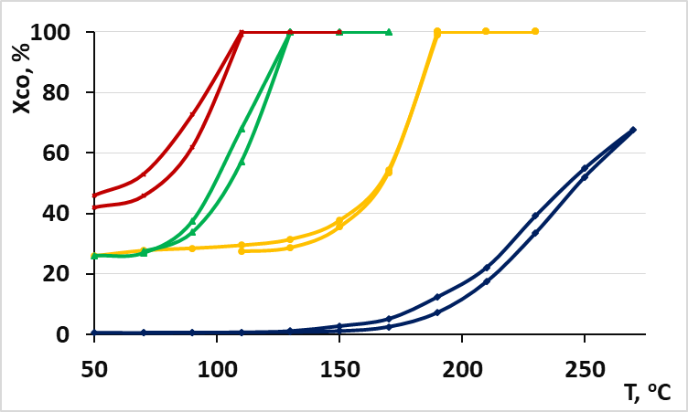Рис.1. Зависимость конверсии СО от температуры:

4

3

2

1- Се/ZSM-5, 2 - Pt/ZSM-5, 3 - Pt/Ce/ZSM-5, 4 - Ce/Pt/ZSM-5

*Работа выполнена при поддержке Программы развития МГУ*